Potaplanje Ladjic
Teden 02 - skupinsko delo - poročilo
Mikro skupina 3
Bruno Gale
Tomaž Rak
Nik Novak
Miha Kirbiš

Tomaž Rak je delal na izgledu in omogočil / onemogočil celice po kliku in jih prikazoval vidne, za to je potreboval dostop do celice in ga naredil se pomočjo boarda tako da sem celico izluščil iz grida kateri je pač na vrsti in preverjal za ime (za text to ni bilo učinkovito). Dodelal sem tudi izgled aplikacije dodal (X) na zadetku in spremenil barve, rahlo spremenil tudi kodo grida, da nimamo podatka katera celica je v textu, ker rabimo (X) ampak je v imenu. S tem sem dodelal TODO-je.
Delo 5h, in od tega smo se 1h dobili, jaz sem pomagal na onClick eventu ki tudi še takrat ni pošiljal vsega kar smo želeli oz. nismo vsega prevzemali (sprememba celice - button).
Cilji naslednjega tedna: Dodelati igro tako, da bomo lahko po koncu (game over) znova igrali samodejno
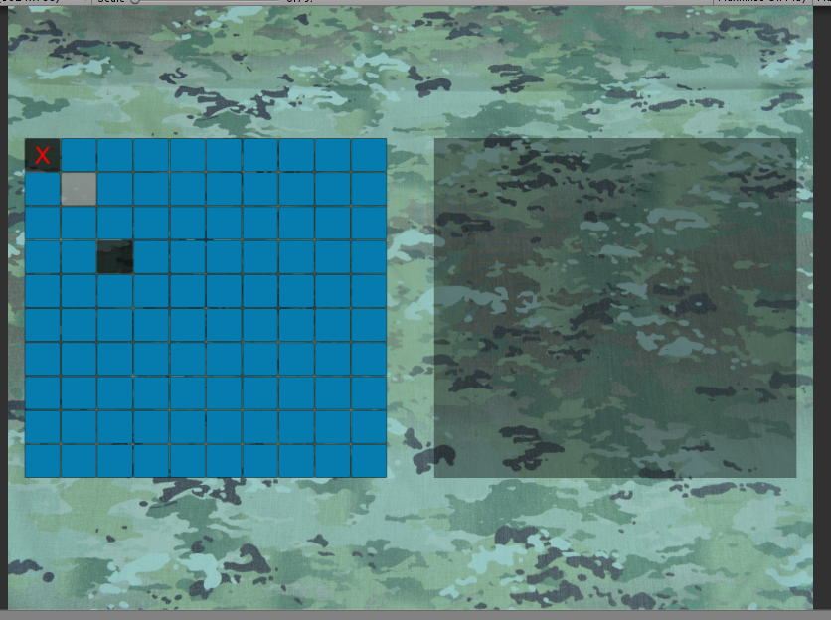

Miha Kirbis:

Server:

using System.Collections;
using System.Collections.Generic;
using UnityEngine;
using System.Net.Sockets;
using System.Net;
using System;
using System.IO;
public class Server : MonoBehaviour {
public int port = 1234;
private List<Povezava> povezave;
private List<Povezava> odstranjeni;
private TcpListener server;
private bool started;
public void init(){
DontDestroyOnLoad (gameObject);
povezave = new List<Povezava> ();
odstranjeni = new List<Povezava> ();
try {
//IPAddress ip=IPAddress.Parse("127.0.0.1");
server=new TcpListener(IPAddress.Any, 1234);
server.Start();
poslusaj();
started=true;
}
catch (Exception ex) {
Debug.Log (ex.Message);
}
}
private void Update(){
if (started == false) {
return;
}
foreach (Povezava pov in povezave) {
if (!jePovezan (pov.tcp)) {
pov.tcp.Close ();
odstranjeni.Add (pov);
continue;
} else {
NetworkStream ns = pov.tcp.GetStream ();
if (ns.DataAvailable) {
StreamReader reader = new StreamReader (ns, true);
string msg = reader.ReadLine ();
if (msg != null) {
Sprejmi (pov, msg);
}
}
}
}
for (int i = 0; i < odstranjeni.Count - 1; i++) {
povezave.Remove (odstranjeni [i]);
odstranjeni.RemoveAt (i);
}
}
private void Broadcast(string msg, List<Povezava> pl){
foreach (Povezava pove in pl) {
try{
StreamWriter writer=new StreamWriter(pove.tcp.GetStream());
writer.WriteLine(msg);
writer.Flush();
}
catch (Exception ex){
Debug.Log (ex.Message);
}
}
}
private void Sprejmi(Povezava tc, string nekis){
Debug.Log (nekis);
}
private void poslusaj(){
server.BeginAcceptTcpClient (AcceptTcpClient, server);
}
private void AcceptTcpClient(IAsyncResult ar){
TcpListener li = (TcpListener)ar.AsyncState;
Povezava po = new Povezava (li.EndAcceptTcpClient (ar));
povezave.Add (po);
poslusaj();
Debug.Log("Povezava je uspela");
}
private bool jePovezan(TcpClient c){
try
{
if(c!=null && c.Client!=null && c.Client.Connected){
if (c.Client.Poll(0,SelectMode.SelectRead)){
return !(c.Client.Receive(new byte[1], SocketFlags.Peek)==0);
}
return true;
}
else {
return false;
}
}
catch {
return false;
}
}
}
public class Povezava {
public string clinetIme;
public TcpClient tcp;
public Povezava(TcpClient t){
this.tcp = t;
}
}

Client:
using System.Collections;
using System.Collections.Generic;
using UnityEngine;
using System.Net.Sockets;
using System.Net;
using System;
using System.IO;
public class Client : MonoBehaviour {
private bool obstaja;
//private TcpClient vticnica=new TcpClient();
private TcpClient vticnica;
private NetworkStream ns;
private StreamWriter writer;
private StreamReader reader;
public bool povezan(string host){
if (obstaja) {
return false;
//nocemo se povezat 2x
}
try {
//Debug.Log(host+" "+port);
//IPAddress ip=IPAddress.Parse(host);
vticnica=new TcpClient(host, 1234);
//vticnica.Connect(host, 1234);
ns=vticnica.GetStream();
writer=new StreamWriter(ns);
reader=new StreamReader(ns);
obstaja=true;
}
catch (Exception ex){
Debug.Log (ex.Message);
}
return obstaja;
}
private void Update(){
if (obstaja) {
if (ns.DataAvailable) {
string msg = reader.ReadLine ();
if (msg != null) {
Beri (msg);
}
}
}
}
public void Poslji(string msg){
if (!obstaja) {
return;
}
writer.WriteLine (msg);
writer.Flush ();
}
private void Beri(string msg){
Debug.Log (msg);
}
private void OnApplicationQuit(){
ZapriVticnico ();
}
private void OnDisable(){
ZapriVticnico ();
}
private void ZapriVticnico(){
if (!obstaja) {
return;
}
writer.Close ();
reader.Close ();
vticnica.Close ();
obstaja = false;
}
}
public class uporabnik {
public string ime;
public bool isHost;
//tukaj lahko damo tudi borde za igralca
}

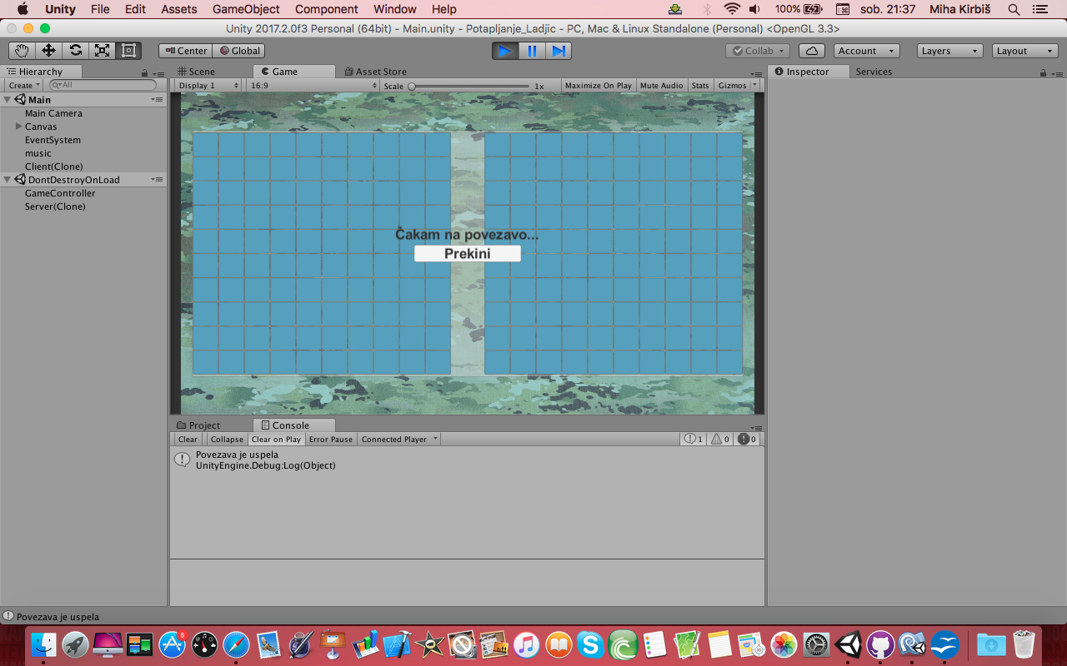

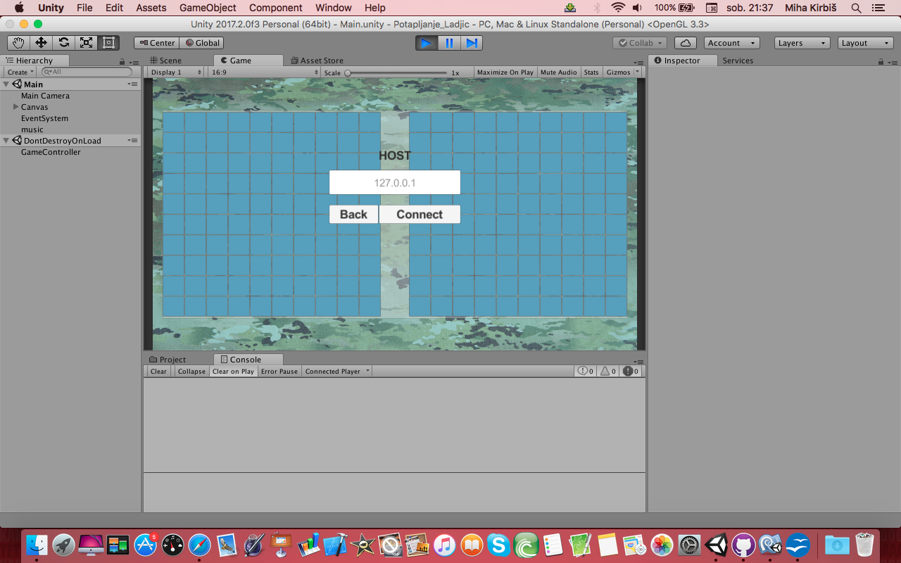

Delo 6:00
Prihodnji teden: Igralna logika, katera uposteva oba igralca (posiljajo se kordinate, polja se pravilno prikazujejo pravemu igralci)
Nik novak je naredil drag and drop za ladjice ker ima igralec moč da si ladjice postavi v polje kam si želi. Prav tako so ob sliki ustvajeni elementi/ladjice ki jih igralec dodaja na polje.

Delo 5 ur od tega ena ura sestanek. Za prihodnji tedn bo povezal začetno stran z igro, kje si bo igralec izbral če zeli igrat ali zapustit igro.

public class drag : MonoBehaviour {
Vector3 dist;
float posx;
float posy;

void OnMouseDown(){
dist = Camera.main.WorldtoScreenPoint(transform.position);
posx = Input.mousePosition.x-dist.x;
posy = Input.mousePosition.y-dist.y;
}
void OnMouseDrag(){
Vector3 curPos = new Vector3(Input.mousePosition.x-posX,Input.mousePosition.y-posY,dist.z);
Vector3 worldPos = Camera.main.ScreenToWorldPoint(curPos);
transform.position = worldPos;
}
}

Bruno Gale se je tokrat poigral z zvokom. Na internetu je poiskal nekaj zvočnih posnetkov, ki jih je nato z skupino skupaj izbral(za isto stvar več različnih zvokov, potem je padla končna odločitev). Za obdelavo je uporabil Adobe audition(rezanje, odvzemanje glasnosti ter dodajanje glasnosti, posamezni efekti..) . Tako so nastali zvokovne različice za main menu, samo igro(torej zvokovna podlaga), kliki na posamezne gumbe v menuju, streli na druge ladje, zadetki ter zgrešeni streli. Po koncu obdelave vseh zvokov je začel z kodo, ki je potrebna za združitev zvoka z samo igro. Žal zaradi pomanjkanja združenja vseh komponent na en kos »dokončna« združitev ni bila možna, tako da je nastala zgolj koda.
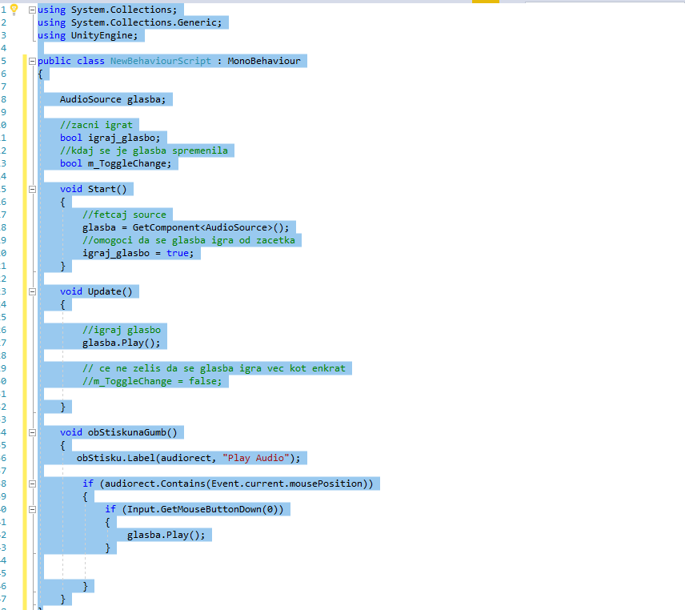
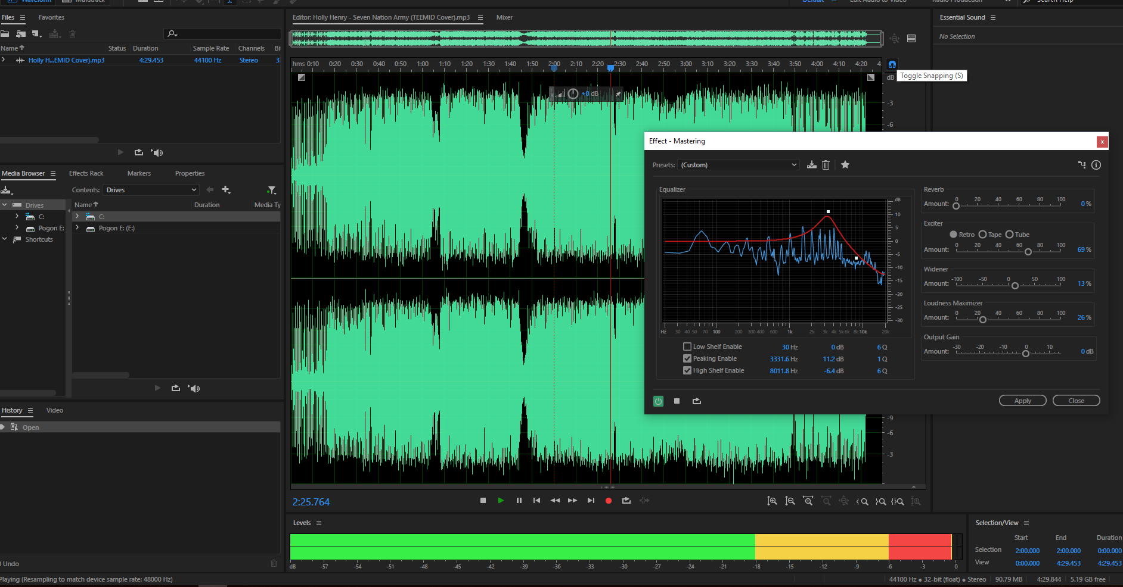
Čas namenjen vsemu : okoli 5 ur … Naslednji teden namenjen dejanski združitvi igre in zvoka, polepsanju osnovnega grida ter ozadja ( da nebo vse tako monotono), izdelava dejanskih ladjic ter import le-teh v projekt.

